Ieteicamās darbības matemātikā, no kurām variet izvēlēties bērnam interesantāko aktivitāti 1,5-3g. Kukaiņi.
MATEMĀTIKAS mācību joma
2020.gada 28. maijs
Bērnu vecumposms 1,5 – 3 gadi

Bērna mācību darbības | Ko bērns mācās | Pieaugušo atbalsts
Bērns darbojas ar dažādiem priekšmetiem: augiem/dabas materiāliem.  - Salīdzina dažādu puķu garumu, lapu platumu.  - Saliek tos īsās un garās rindās. Pasaka vai parāda, kura rinda ir gara un kura īsa.  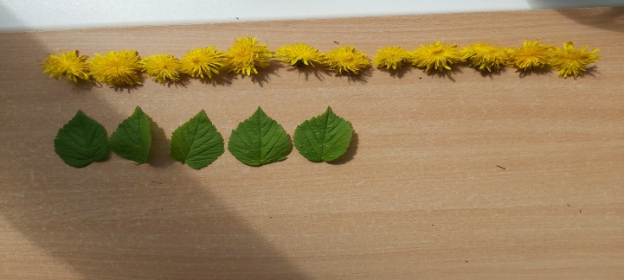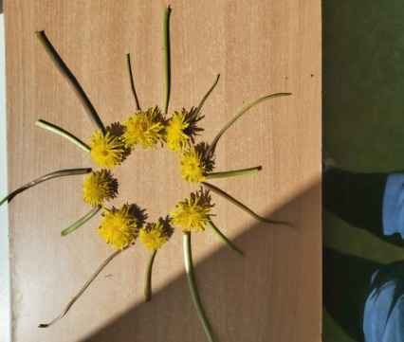 | Praktiskā darbībā atšķir jēdzienus īss, garš, šaurs, plats. | Pastaigas laikā rosiniet bērnu salasīt dažādas puķes, lapas. Jautājiet par auga pazīmēm. Aiciniet bērnu atrast priekšmetu pēc noteiktas pazīmes :  - Vienu garu puķi un vienu īsu.  - Vienu šauru lapu un vienu platu
Bērns uzliek priekšmetus atbilstoši skaitam. Pie viena vai vai diviem priekšmetiem pievieno vēl vienu.  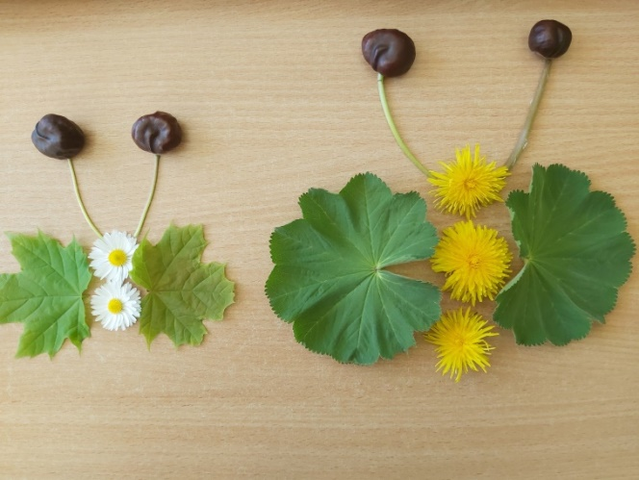 | Praktiskā darbībā nosauc priekšmetu skaitu trīs apjomā | Pieaugušais parāda, kā izlikt taureni, izmantojot dažādus ziedus un augus. Aiciniet bērnu izveidot savu taureni. Rosiniet bērnu nosaukt izmantoto priekšmetu skaitu (trīs apjomā).
Bērns praktiski darbojoties savieto priekšmetus attiecībā viens pret vienu. Piemēram: divas lapas – divas puķes.  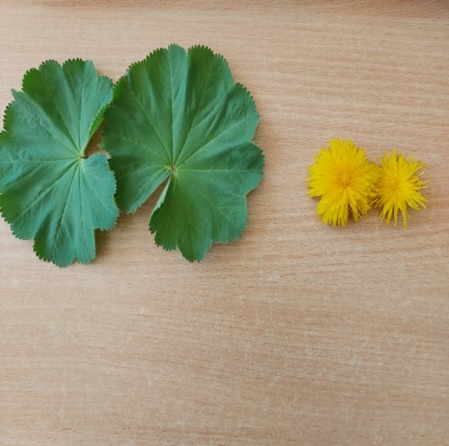 | Savieto priekšmetus attiecībā viens pret vienu | Pastaigas laikā kopā ar bērnu salasiet dažādus augus un ziedus. Rosiniet bērnu sašķirot, tos pēc vienas pazīmes, savietot sašķirotos priekšmetus, piemēram: viena lapa - viena puķīte.
Vēro, kā pieaugušais kārto priekšmetus rindā, līdzdarbojas. Vingrinās priekšmetu kārtošanā dažādās rindās, ievēro atstarpes.  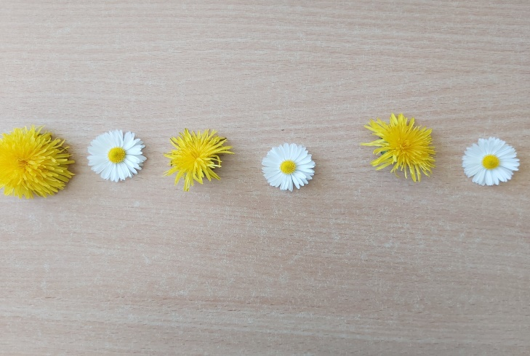 | Veido taisnas rindas no priekšmetiem, ievēro atstarpes. | Darbojoties kopā ar bērnu, veidojiet dažādu augu horizontālās un vertikālās rindas, aiciniet ievērot atstarpes. Nosauciet augus, rosiniet bērnu nosaukt to krāsu.

